《科技进步解决不了灵魂封印》

标签：第一空性法         2015_10_22

作者：依果

在水一方 (2863776222) 10:54:59

六十年代，人们无法想象“电视”是什么东西，十年左右的时间， 电视已经走进千家万户 ；八十年代，人们无法想象“手机”是什么东西，十年左右的时间，手机已经人们必备用品；现在，人们同样无法想象“Keshe盒子”，不到十年 ，你就能熟练使用这个“盒子”创造自己想要的生活了 ......因为这个盒子已经在世界其它地方开始发挥它的魅力了！  
科技的发展，给人们生活带来不可思议的改变，“Keshe盒子”让你从生存的压力下解放出来，然后 有时间去创造自己的梦想 ———   
  
 http://user.qzone.qq.com/1296607688/blog/1445342562

依果(605002560) 12:11:46

赞，@在水一方  请加赞美发心。  
  
依果(605002560) 12:12:19  
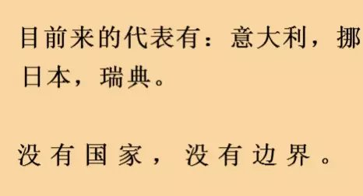  
赞，这是一句危险的话语。  
  
依果(605002560) 12:13:41  
赞，科技的发展。从来就不关乎国家和边界，这刻意的描述，令人有别有用心的印象。  
  
依果(605002560) 12:15:12  
赞，无论是电灯，电视，手机，电脑···的推广，都是顺理成章的事情。  
  
依果(605002560) 12:15:58  
赞，你么么好禁止地球的军事行动中，不使用这些科技吗？  
  
依果(605002560) 12:16:18  
赞，你能禁止地球的军事行动中，不使用这些科技吗？  
  
依果(605002560) 12:18:43  
赞，想要解决战争，是要解决人类的心灵（灵魂）频率低下的问题，和科技没有丁毛关系。  
  
依果(605002560) 12:19:45  
赞，要解决灵魂震动，需要生命觉醒方案，并非科技方案。  
  
空性自在(360760829) 12:20:51  
赞美  
  
依果(605002560) 12:23:05  
赞，地球人，不要陷入攀树取水的错误。  
  
若水(2033019385) 12:23:56   
C:\Users\admin\AppData\Roaming\Tencent\QQ\Temp\M`1I6(`RFR52OC8WFK{[~$Q.png

空性自在(360760829) 12:25:30  
赞美，科技戏剧。  
  
依果(605002560) 12:26:14  
赞，不要把科技的进步推广嫁接在灵魂频率的觉醒之上，这样是堕入了对生命本性的捆绑戏剧，而另灵魂堕入封印。  
  
依果(605002560) 12:26:45  
赞，这是一个非常愚蠢和危险的剧本内容。  
  
依果(605002560) 12:28:53  
赞，只能导致暗示人类，为了科技来采取军事行动的后果。  
  
依果(605002560) 12:32:03  
既然，科技被允许在人间传播，诸神自然有预案解决后果，就如对原子能在军事上的监控使用。  
  
依果(605002560) 12:33:05  
赞，这不是地面人员需要操心做的事情  
  
解脱之花(609695151)  12:48:03  
赞美